3 Cara Galaxy AI di Galaxy S24 Ultra Sulap Konten Konser Jadi Epic

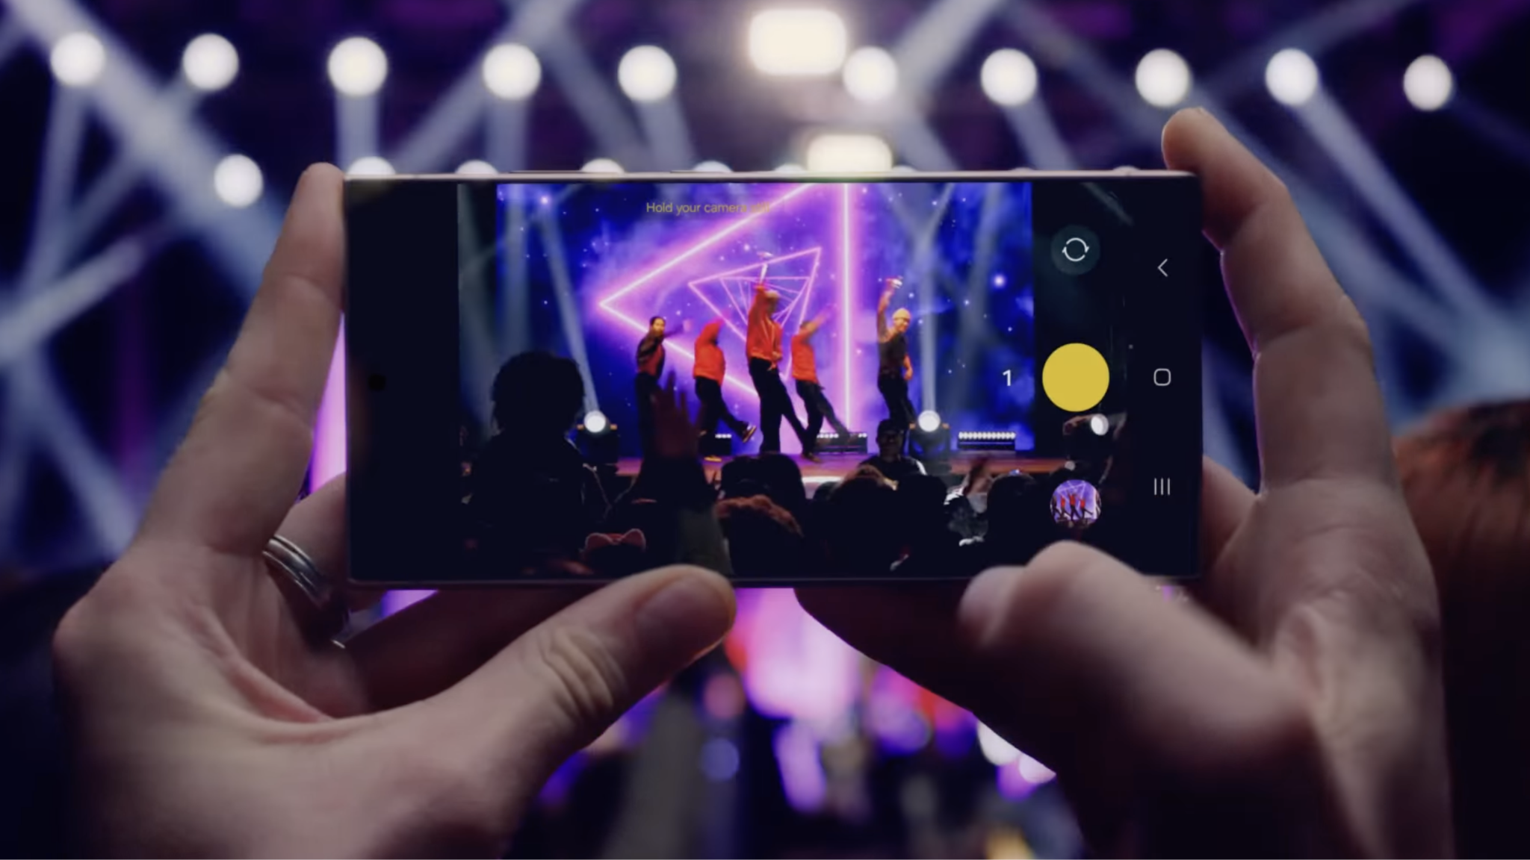
Samsung Galaxy S24 Series dan Galaxy AI bikin pengalaman menonton konser semakin epic
dengan fitur-fitur content creation seperti Night Mode, Photo Assist, dan Instant Slow-mo.

Jakarta, 31 Agustus 2024 - Sejak peluncurannya di bulan Januari silam, Samsung Galaxy S24 Series tetap mendapatkan animo yang luar biasa. Kecanggihan Galaxy AI yang disematkan dalam perangkat Galaxy S24 Series menjadi daya tarik utama bagi konsumen, terlebih atas kemampuannya dalam memudahkan produktivitas, menikmati hiburan gaming hingga membuat konten untuk bersosialisasi di ranah digital.

Peningkatan fitur yang dikawinkan dengan kecanggihan Galaxy AI menjadikan setiap foto dan video yang ditangkap layaknya profesional, termasuk saat menonton konser. Hal ini dibuktikan oleh Lifestyle Content Creator, Cia Wardhana yang menggunakan Samsung Galaxy S24 Ultra sebagai daily driver-nya. “Berkat kamera beresolusi tingga dan ragam fitur canggih di Galaxy S24 Ultra, kita bisa enjoy serunya konser sambil mengabadikan momen tersebut menjadi banyak konten yang paling epic! Khususnya saat menggunakan untuk selfiie dalam suasana minim cahaya saat konser, berkat peningkatan kamera fitur Night Mode yang memastikan foto tetap jernih di kondisi low light. Edit foto pun jadi lebih gampang dan cepat berkat ragam fitur pada Photo Assist. Tak ketinggalan, ada fitur Instant Slow-mo yang bikin video momen konser jadi semakin epic tanpa perlu berpindah aplikasi,” ujar Cia.

Simak cara Cia menangkap setiap momen seru saat konser dengan hasil yang epic? Ikutin tipsnya berikut ini:

Konten tetap ‘menyala’ di kondisi low light dengan fitur Night Mode

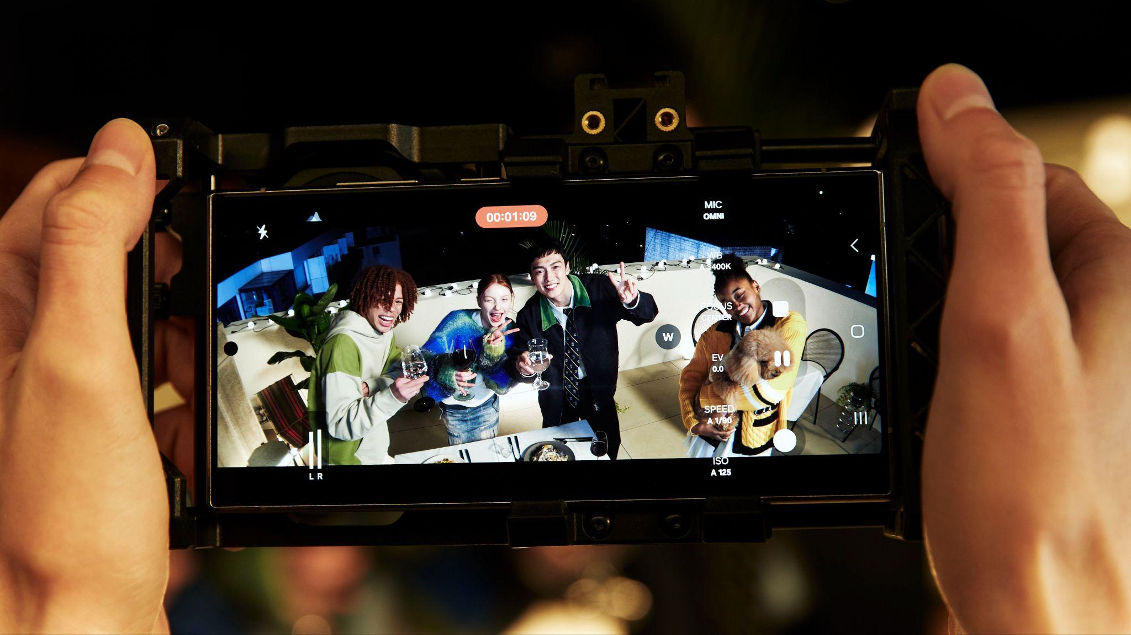
Ambil konten foto dan video selfie dengan sempurna, meskipun dalam kondisi lowlight, pakai kamera depan
Galaxy S24 Ultra dengan fitur Nightography andalan

Pengalaman nonton konser rasanya tak akan lengkap tanpa ambil selfie. Apalagi, ada banyak ide selfie yang menarik saat nonton konser. Kalau kamu ada di baris depan, kamu bisa selfie ataupun record diri kamu sendiri dengan latar belakang panggung yang meriah, atau bahkan selfie bareng artis favorit. Untuk wefie bareng bestie, pilihan baris belakang dengan latar lampu panggung patut dicoba.

Namun, tak jarang konser yang kerap digelar malam hari didominasi oleh situasi yang minim cahaya, sehingga sulit untuk mengambil foto atau video dengan kualitas terbaik. Di sisi lain, lighting yang intens dari area panggung bisa menjadikan hasil foto jadi penuh noise hingga backlight. Namun kini sudah tak perlu khawatir, Galaxy S24 Ultra punya fitur Night Mode yang memungkinkan kita mendapatkan selfie terbaik setiap saat, termasuk di kondisi low light sekalipun.

Night Mode bekerja dengan AI multi-frame processing inovatif yang mampu menggabungkan 30 gambar menjadi satu foto epic, dengan warna dan detail di setiap pixel foto ikut dioptimalkan secara otomatis. Didukung kamera depan 12MP yang canggih, kamu bisa tampil kece di setiap selfie berkat hasil foto yang vivid dan tajam dengan skin tone yang true-to-life. Jadi, kamu akan mendapatkan selfie yang jernih dan minim blur di malam hari setiap kali menekan shutter kamera.

Sempurnakan setiap foto pakai fitur Photo Assist

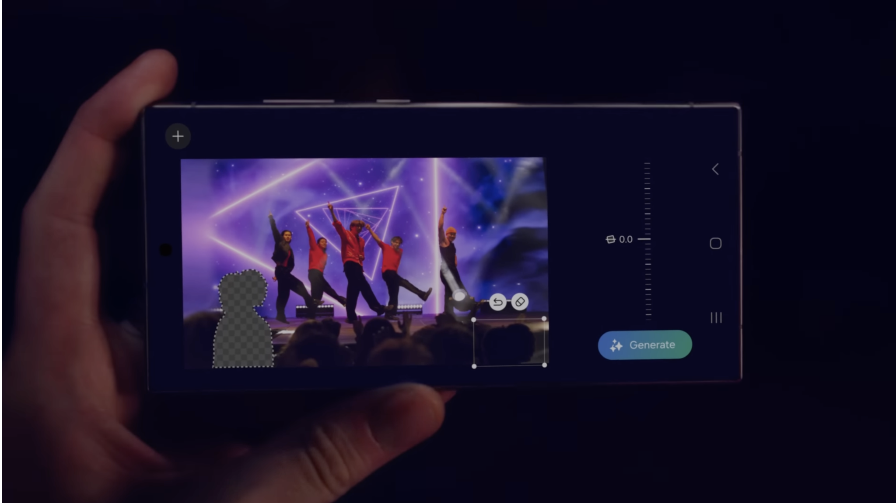
Hapus objek yang tidak diinginkan pada foto kamu dengan fitur
Object Eraser di Galaxy S24 Ultra

Dekorasi yang meriah dan keseruan para penonton tentu telah menjadi dua elemen daya tarik dari sebuah konser. Namun tak jarang, kondisi tersebut menjadikan kita sulit untuk mendapatkan foto yang clean sesuai keinginan, dan bebas dari objek yang mengganggu. Hal ini membuat kita kerap memotret di tempat yang sama berulang-ulang untuk mendapatkan foto yang sesuai keinginan, tapi hasilnya tak selalu seperti yang diharapkan.

Namun sekarang, dengan kecanggihan Photo Assist di Galaxy S24 Ultra, siapa pun dapat dengan mudah edit konten kamu selama konser. Kalau di foto ada orang yang photobomb atau terlalu banyak objek yang masuk frame, kamu bisa pakai fungsi Object Eraser untuk hapus elemen-elemen yang mengganggu hanya dengan sekali klik tombol. Ada juga Generative Edit yang memanfaatkan AI untuk bikin setiap foto jadi lebih proporsional. Kamu bisa geser posisi teman yang terlalu jauh dalam group photo, atau rotate foto agar komposisinya lebih pas dan tidak miring, lalu AI generatif akan mengisi ruang kosong di frame.

“Pas nonton konser, kita nggak selalu bisa dapetin momen yang pas buat foto karena ramai orang yang lalu-lalang. Padahal, ada banyak momen spesial saat nonton konser yang tidak bisa diulang. Bahkan, kita seringkali harus gantian dengan orang lain untuk foto di spot-spot yang lucu, sehingga hasil foto bisa jadi kurang maksimal karena kita buru-buru mengambilnya. Untungnya, Photo Assist bikin aku bisa dapetin hasil foto yang keren dalam berbagai situasi. Ini helpful banget karena kita bisa memaksimalkan foto yang ada untuk mendapatkan konten yang memuaskan tanpa capture foto berkali-kali atau menunggu momen yang serupa terulang,” tutur Cia.

Rekam video anti-mainstream pakai fitur Instant Slow Mo yang mudah

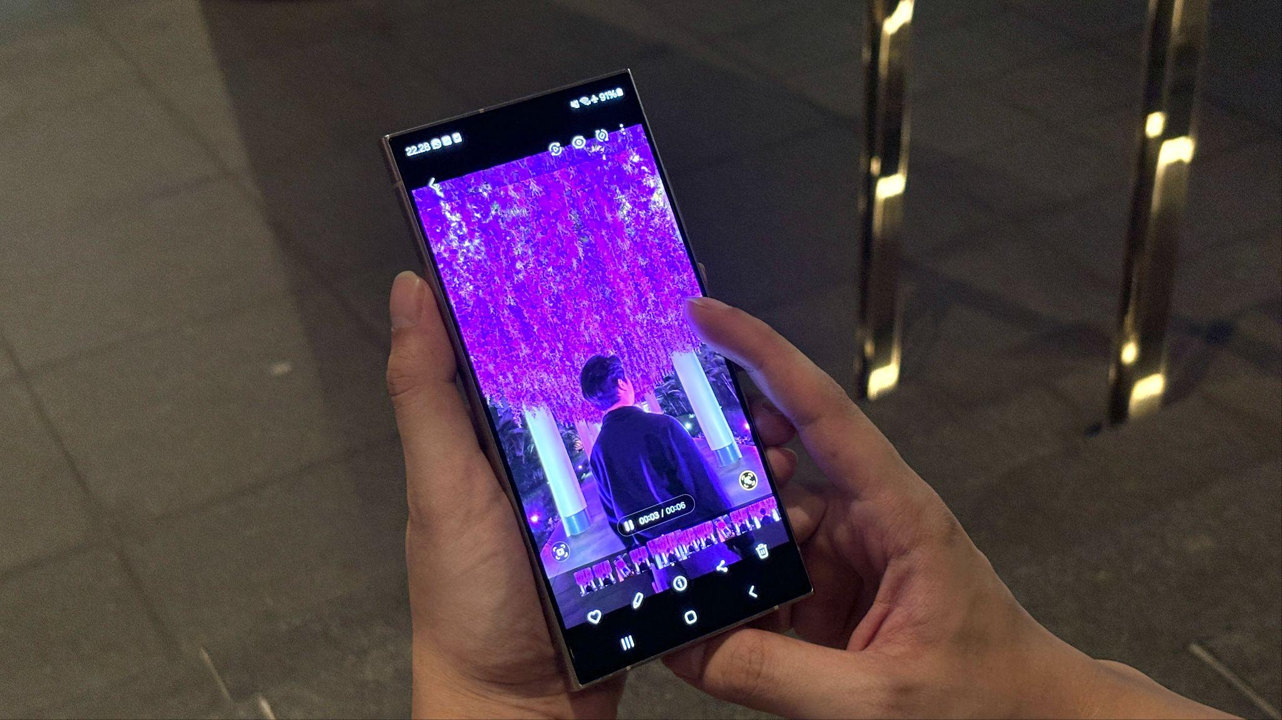
Ciptakan konten video menarik hanya dengan sentuhan
langsung dari video, dengan fitur Instant Slow-mo

Mau bikin video dari momen konser kamu lebih dramatis dan beda dari yang lain? Kamu bisa pakai fitur Instant Slow-mo untuk mengubah video biasa menjadi video slow motion yang epic secara otomatis tanpa perlu berpindah ke aplikasi video editing yang ribet. Instant Slow-mo bekerja dengan teknologi AI Frame Rate Conversion (AI FRC) yang mampu menyisipkan frame tambahan di dalam video untuk menciptakan efek gerak lambat yang detail dan smooth. Jadi, kamu bisa mengubah video HD 24fps menjadi video slow motion UHD 60fps yang epic hingga membuat video slow motion dari FHD 240fps ke UHD 120fps.

Kamu bisa mencoba kecanggihan fitur Instant Slow-mo untuk bikin fancam yang lebih cinematic hingga rekam momen teman-teman kamu yang sedang vibing dengan lagu favorit. Kamu pun tak perlu FOMO lagi dengan video slow-motion yang sering ada di Instagram atau TikTok karena kamu bisa membuatnya sendiri dengan begitu praktis.

Tangkap momen spesial kamu saat nonton konser dengan Samsung Galaxy S24 Series dan Galaxy AI!
Pengalaman Cia menunjukkan bagaimana Galaxy AI bisa bantu kamu untuk bikin konten yang lebih epic. “Galaxy AI dan Galaxy S24 Series dirancang untuk memudahkan pengguna dalam menjalani rutinitas dan melakukan aktivitas favoritnya. Maka dari itu, selain menawarkan fitur-fitur penunjang produktivitas, Galaxy AI juga memberikan fitur-fitur yang mendukung pengguna untuk berkreasi, seperti yang Cia lakukan saat bikin konten konser yang epic. Dengan terobosan mobile AI ini, kami ingin menginspirasi setiap insan untuk mendobrak segala batasan dan memiliki kebebasan dalam menuangkan kreativitas secara positif,” ujar Ilham Indrawan, MX Product Marketing Senior Manager, Samsung Electronics Indonesia.

Galaxy S24 Ultra hadir dengan harga mulai dari Rp21.999.000 (12GB/512GB). Galaxy S24+ dibanderol dengan harga mulai dari Rp15.999.000 (12GB/256GB). Galaxy S24 tersedia dengan harga mulai dari Rp13.249.000 (8GB/256GB). Untuk informasi lebih lanjut, kunjungi www.samsung.com/id.

-o0o-

Tentang Samsung Electronics Co., Ltd.
Samsung menginspirasi dunia dan membentuk masa depan dengan ide dan teknologi transformatif. Perusahaan ini mendefinisikan ulang dunia TV, smartphone, wearables, tablet, peralatan rumah tangga, sistem jaringan dan memori, sistem LSI, foundry dan solusi LED, serta menghadirkan pengalaman terhubung yang mulus melalui ekosistem SmartThings dan kolaborasi terbuka dengan para mitra. Untuk berita terkini, silakan kunjungi Samsung Newsroom di news.samsung.com.

Untuk keterangan lebih lanjut:
Fia Handayani  Public Relations Manager  Samsung Electronics Indonesia  Email: f.handayani@samsung.com | Maghfira Tabrani  Manager  Carl Byoir  Email: maghfira.tabrani@carlbyoir.com

